## 万荣县财政局

## 宣传学习《山西省社会信用条例》

为加强社会信用管理，推进社会信用体系建设，提高社会诚信意识和信用水平，根据万荣县社会信用体系建设联席会议办公室的工作安排，9月26日，财政部门组织机关全体干部职工认真学习《山西省社会信用条例》。该条例共7章49条，包括总则、社会信用信息管理、守信激励和失信惩戒、信用服务行业发展、信用主体权益保护、监督管理、附则。同时通过横幅、LED屏幕滚动播放宣传标语，并在微信平台宣传“一图读懂《山西省社会信用条例》”和“《山西省社会信用条例》十问十答”，进一步在全社会营造学条例、用条例、守条例的浓厚氛围。

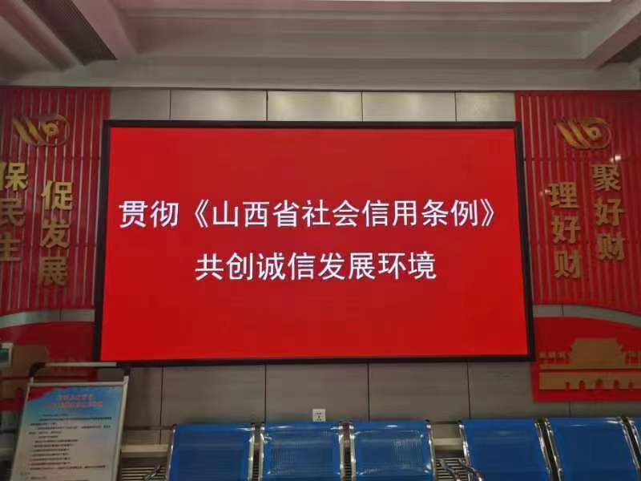

共创诚信发展环境，你我共建

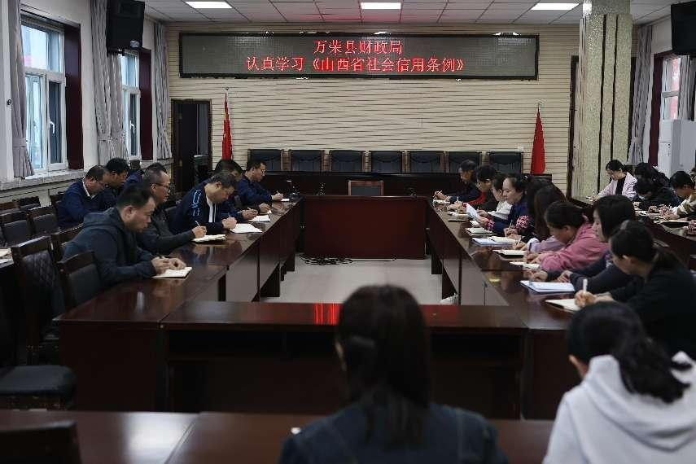

集体学习《山西省社会信用条例》



时刻牢记“依法归集共享信用信息”



政府推动，社会参与，共筑诚信万荣

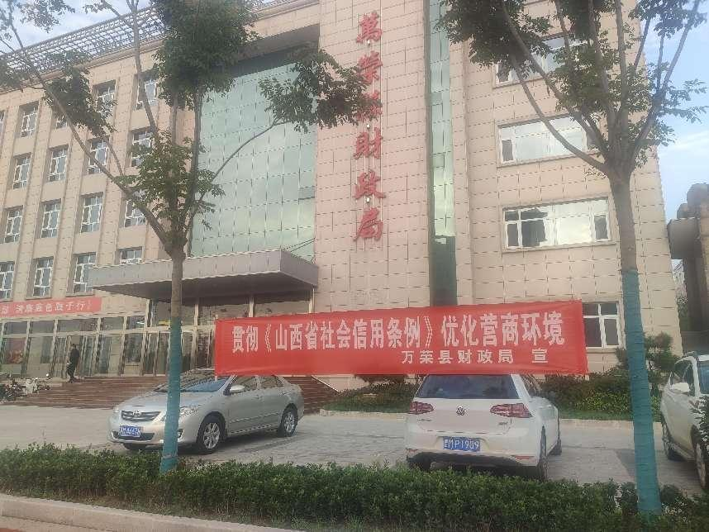

依法履职，诚信共建，优化营商环境